1.4测量平均速度

一、单选题
1．如图所示，小明在“测平均速度”的实验中，使小车从斜面A点静止下滑，经过B点到达C点，图中已标出小车经过A、B、C三点对应时刻。下列说法中正确的是（ ）
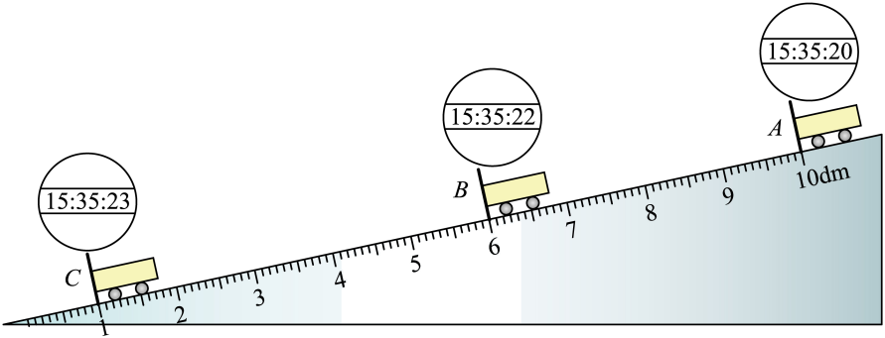
A．$AB$段距离为$4.0dm$
B．$AB$段平均速度为$0.2cm/s$
C．小车从$A$点到$C$点做匀速直线运动
D．若小车过A点后才开始计时，测出$AC$段平均速度将偏大
【答案】D
【详解】A．刻度尺1dm均分10格，则分度值为0.1dm=1cm，$AB$段距离为
$$s_{AB}=1\text{0.00dm-6.00dm=4.00dm}$$
故A错误；
B．$AB$段平均速度为
$$v_{AB}=\frac{s_{AB}}{t_{AB}}=\frac{\text{4.00dm}}{\text{2s}}\text{=2dm}/s=20\text{cm}/s$$
故B错误；
C．小车从$A$点到$C$点做加速直线运动，故C错误；
D．若小车过A点后才开始计时，测得的时间偏短，由$v=\frac{s}{t}$得，测出$AC$段平均速度将偏大，故D正确。
故选D。
2．如图所示，某实验小组在“测量物体运动的平均速度”实验中，让小球从斜面A点由静止开始滚下，频闪照相机记录了小球在相同时间内通过的路程，能说明小球在斜面上运动情况的图像是（ ）
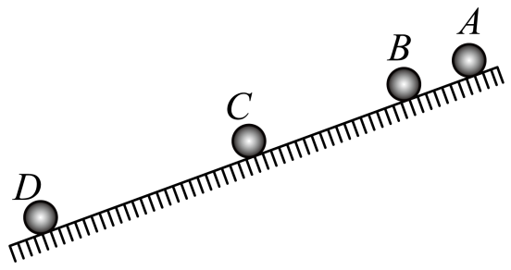
A．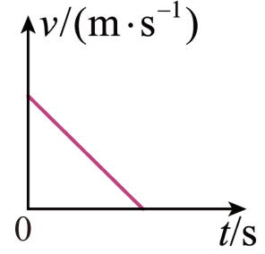 B．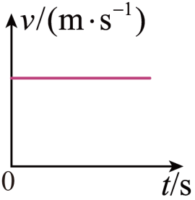
C．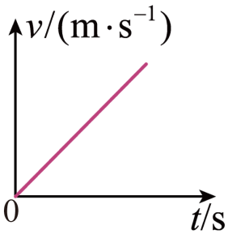 D．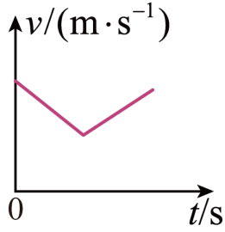
【答案】C
【详解】由照片可知，在相同时间，小球运动的距离间隔越来越大，所以小球在做加速运动。
A．图A中随着时间增加，速度在减小，故A不符合题意；
B．图B中随着时间增加，速度不变，故B不符合题意；
C．图C中随着时间增加，速度在增大，故C符合题意；
D．图D中随着时间增加，速度先减小后增大，故D不符合题意。
故选C。
3．某物体做变速运动，已知它在前一半路程的速度为3m/s，后一半路程的速度是7m/s，那么，它在整个路程中的平均速度是（ ）
A．4m/s B．4.2m/s C．5m/s D．6m/s
【答案】B
【详解】设总路程为s，则前、后一半路程均为
$$s_{1}=s_{2}=\frac{1}{2}s$$
前一半路程用的时间
$$t_{1}=\frac{\frac{1}{2}s}{v_{1}}=\frac{s}{2v_{1}}$$
则后一半路程所用的时间
$$t_{2}=\frac{\frac{1}{2}s}{v_{2}}=\frac{s}{2v_{2}}$$
物体全程时间
t=t₁+t₂
全程平均速度
$$v=\frac{s}{t}=\frac{s}{\frac{s}{2v_{1}}+\frac{s}{2v_{2}}}=\frac{2v_{1}v_{2}}{v_{1}+v_{2}}=\frac{2×3\frac{m}{s×7\frac{m}{s}}}{3\frac{m}{s}+7\frac{m}{s}}=4.2\frac{m}{s}$$
故选B。
4．九年级学生小华站在苹果树下，一个苹果自然下落，旁边的同学恰巧用频闪照相机拍了下来，如图所示，已知拍摄相邻两帧画面的时间间隔为0.2s，则苹果在整个拍摄过程中的平均速度约为（ ）

A．8m/s B．4m/s C．2m/s D．1m/s
【答案】B
【详解】小华的身高约为1.6m，由图中可知，第一个苹果到第四个苹果之间的距离约为s=2.4m，时间间隔为
t=0.2s×3=0.6s
故由$v=\frac{s}{t}$可得，苹果在整个拍摄过程中的平均速度约为
$$v=\frac{s}{t}=\frac{2.4m}{0.6s}=4m/s$$
故ACD不符合题意，B符合题意。
故选B。
5．如图是在同一位置开始同向运动的甲、乙两物体路程s与时间t关系图像，下列说法正确的是（ ）
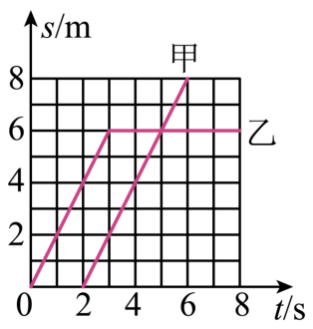
A．两物体同时开始运动
B．2-3s内，以甲为参照物，乙是静止的
C．在t=5s时，甲、乙两物体速度相同
D．甲物体的运动速度为1.3m/s
【答案】B
【详解】A．根据图象可知，甲比乙晚运动2s，因此不是同时开始运动的，故A错误；
B．根据图象可知，在2-3s内，甲通过的路程为
s_{甲}=2m-0m=2m
甲的速度为
$$v_{甲}=\frac{s_{甲}}{t}=\frac{2m}{1s}=2\frac{m}{s}$$
乙通过的路程为
s_{乙}=6m-4m=2m
乙的速度为
$$v_{乙}=\frac{s_{乙}}{t}=\frac{2m}{1s}=2\frac{m}{s}$$
甲、乙的速度相同，因此以甲为参照物，乙是静止的，故B正确；
C．根据图象可知，在3-8s过程中，乙物体的路程不变，因此在t=5s时，乙的速度为0；甲在2-6s直线做匀速直线运动，所以甲、乙两物体速度不相同，故C错误；
D．根据图象可知，甲在4s内通过的路程为8m，速度为
$$v=\frac{s}{t}=\frac{8m}{4s}=2\frac{m}{s}$$
故D错误。
故选B。
6．某物体通过$s_{1}$、$s_{2}$两段路程，所用的时间分别为$t_{1}$、$t_{2}$，这两段路程的平均速度分别为$v_{1}$、$v_{2}$，关于全程的平均速度，下列说法错误的是（ ）
A．若$s_{1}=s_{2}$，则全程的平均速度是$v=\frac{2v_{1}v_{2}}{v_{1}+v_{2}}$
B．若$t_{1}=t_{2}$，则全程的平均速度是$v=\frac{v_{1}+v_{2}}{2}$
C．若$s_{1}=s_{2}$，则全程的平均速度是$v=\frac{（v_{1}+v_{2}）}{2}$
D．若$s_{1}≠s_{2}$，$t_{1}≠t_{2}$，则全程的平均速度是$v=\frac{（s_{1}+s_{2}）}{（t_{1}+t_{2}）}$
【答案】C
【详解】AC．设全程距离为$S$，所用时间为$t$；若
$$s_{1}=s_{2}=s$$
则
$$t_{1}=\frac{s_{1}}{v_{1}}=\frac{\frac{1}{2}s}{v_{1}}$$
$$t_{2}=\frac{s_{2}}{v_{2}}=\frac{\frac{1}{2}s}{v_{2}}$$
全程的平均速度是
$$v=\frac{s}{t_{1}+t_{2}}=\frac{s}{\frac{\frac{1}{2}s}{v_{1}}+\frac{\frac{1}{2}s}{v_{2}}}=\frac{2v_{1}v_{2}}{v_{1}+v_{2}}$$
故A正确，不符合题意，C错误，符合题意；
B．若
$$t_{1}=t_{2}$$
则
$$s_{1}=\frac{1}{2}v_{1}t$$
$$s_{2}=\frac{1}{2}v_{2}t$$
全程的平均速度是
$$v=\frac{s_{1}+s_{2}}{t}=\frac{\frac{1}{2}v_{1}t+\frac{1}{2}v_{2}t}{t}=\frac{v_{1}+v_{2}}{2}$$
故B正确，不符合题意；
D．若
$$s_{1}≠s_{2}$$
$$t_{1}≠t_{2}$$
则全程的平均速度是
$$v=\frac{s}{t}=\frac{s_{1}+s_{2}}{t_{1}+t_{2}}$$
故D正确，不符合题意。
故选C。
7．甲、乙二人从同一位置沿同一方向做直线运动，其s﹣t图像如图所示，直线为甲，折线为乙，下列分析正确的是（ ）
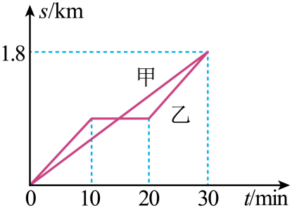
A．0～10min，甲通过的路程大于乙通过的路程
B．0～30min，甲的平均速度大于乙的平均速度
C．10～20min，以乙为参照物，甲是运动的
D．20～30min，甲、乙二人之间的距离越来越大
【答案】C
【详解】A．如图所示，0～10min甲乙均做匀速直线运动，甲的图线处于乙的下方，则这段时间内甲的速度小于乙的速度，所以相同时间甲通过的路程小于乙通过的路程，故A错误；
B．0～30min时间内两人通过的路程均为1.8km，由速度公式$v=\frac{s}{t}$可知甲的平均速度等于乙的平均速度，故B错误；
C．10～20min，乙处于静止状态，甲为匀速直线运动，以乙为参照物，甲的位置发生了改变，是运动的，故C正确；
D．20～30min，第20min时，甲、乙二人没有相遇，有一定距离，第30min时两人通过的路程相同，即相遇，距离为0，所以两人之间的距离越来越小，故D错误。
故选C。
8．某百米短跑运动员，如果他在前5s内的平均速度为9m/s，在10s末冲过终点的时候速度达到12m/s，那么他跑完全程的平均速度为（ ）
A．9m/s B．10m/s C．11m/s D．12m/s
【答案】B
【详解】百米短跑运动员，他跑完全程的总路程是100m，在10s末冲过终点，他所用的总时间是10s，平均速度为
$$v=\frac{s}{t}=\frac{100m}{10s}=10\frac{m}{s}$$
故ACD不符合题意，B符合题意。
故选B。
9．一辆汽车以速度v₁行驶了$\frac{1}{3}$的路程，接着又以速度v₂=20km/h跑完了其余$\frac{2}{3}$的路程，如果汽车全程平均速度为27km/h，则v₁的值为（ ）
A．90km/h B．56km/h C．35km/h D．40km/h
【答案】A
【详解】设全程为s，小车在前$\frac{1}{3}$路程所用的时间
$$ℓ_{1}=\frac{s_{1}}{v_{1}}=\frac{\frac{1}{3}s}{v_{1}}=\frac{s}{3v_{1}}$$
后$\frac{2}{3}$路程所用时间为
$$t_{2}=\frac{s_{2}}{v_{2}}=\frac{\frac{2}{3}s}{20\frac{\text{km}}{h}}=\frac{s}{30\frac{\text{km}}{h}}$$
全程所用时间
$$t=t_{1}+t_{2}=\frac{s}{3v_{1}}+\frac{s}{30\frac{\text{km}}{h}}$$
汽车全程平均速度
$$v=\frac{s}{t}=\frac{s}{t_{1}+t_{2}}=\frac{s}{\frac{s}{3v_{1}}+\frac{s}{30\frac{\text{km}}{h}}}=\frac{3v_{1}×30\frac{\text{km}}{h}}{30\frac{\text{km}}{h}+3v_{1}}=27\frac{\text{km}}{h}$$
解得
v₁=90km/h
故A符合题意，BCD不符合题意。
故选A。
10．某学习小组对一辆在平直公路上做直线运动的小车进行观测研究。他们记录了小车在某段时间内通过的路程与所用的时间，并根据记录的数据绘制了路程与时间的关系图像，如图所示。判断错误的是（ ）
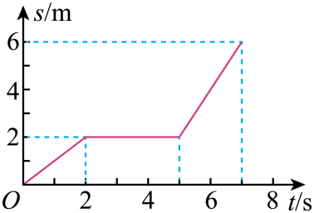
A．0~2s内，小车以1m/s 的速度做匀速直线运动
B．0~5s内，小车的平均速度是0.4m/s
C．2~5s内，小车通过的路程是2m
D．5~7s内，小车通过的路程是4m
【答案】C
【详解】A．0~2s内，小车运动的路程为2m，则小车以
$$v_{1}=\frac{s_{1}}{t_{1}}\text{ =}\frac{\text{2m}}{\text{2s}}\text{=1m/s}$$
的速度做匀速直线运动，故A正确，不符合题意；
B．0~5s内，小车运动的路程为2m，小车的平均速度是
$$v_{2}=\frac{s_{1}}{t_{2}}\text{ =}\frac{\text{2m}}{\text{5s}}\text{=0.4m/s}$$
故B正确，不符合题意；
C．2~5s内，小车静止不动，通过的路程是0m，故C错误，符合题意；
D．5~7s内，小车通过的路程是
$$6\text{m-2m=4m}$$
故D正确，不符合题意。
故选C。

二、实验题
11．测“小车的平均速度”实验中，小康设计了如图所示实验装置。小车从斜面的顶端由静止下滑，图中的时间是小车到达A、B、C三点时电子表的显示（数字分别表示时：分：秒）。
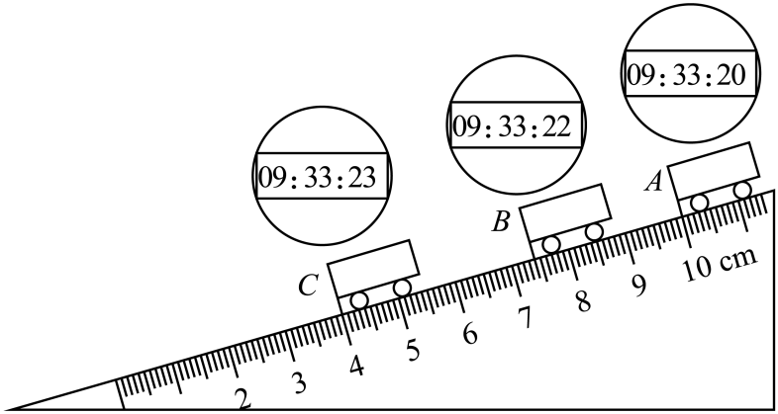
（1）AC段的路程：S_{AC}＝ cm，对斜面坡度要求是 （选填“较陡”或“较缓”）；
（2）AC段的平均速度v_{AC}＝ m/s；
（3）若过了C点才停止计时，则测得的平均速度v_{AC}会偏 ；
（4）AC段平均速度v_{AC} （选填“大于”、“等于”或“小于”）BC段平均速度v_{BC}；
（5）小组的成员分别画出了小车从A到C的s﹣t图像的大致情况。其中与事实相符的是 （选填字母）。
A．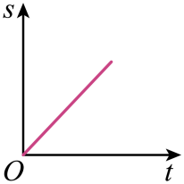
B．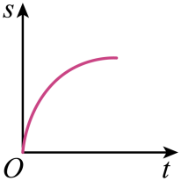
C．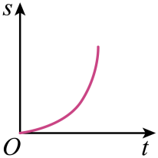
D．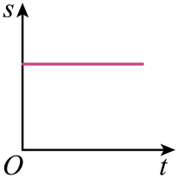
【答案】 6.00 较缓 0.02 小 小于 C
【详解】（1）[1]图中AC段的路程
$$s_{AC}＝10.00\text{cm}﹣\text{4.00cm}＝\text{6.00cm}$$
[2]实验中，斜面应选择较缓的坡度，这样设计是为了便于测量时间。
（2）[3]由图知，所用的时间
$$t_{AC}＝09:\text{33}:\text{23}﹣\text{09}:\text{33}:\text{20}＝\text{3s}$$
所以小车在AC段的平均速度为
$$v_{AC}=\frac{s_{AC}}{t_{AC}}=\frac{0.06 m}{3 s}=0.02 m/s$$
（3）[4]若过了C点才停止计时，测量的时间偏大，根据速度公式可知，在通过路程不变时，所用时间越长，速度越小，因此测得的平均速度vAC会偏小。
（4）[5]已知小车通过BC的路程所用
$$s_{BC}＝7.4\text{0cm}﹣\text{4.00cm}＝\text{3.40cm}＝\text{0.0340m}$$
时间
$$t_{BC}＝\text{09}:\text{33}:\text{23}﹣\text{09}:\text{33}:\text{22}＝\text{1s}$$
则BC段的平均速度
$$v_{BC}=\frac{s_{BC}}{t_{BC}}=\frac{\text{0.0340m}}{1 s}=0.034 m/s＞0.0\text{2m/s}$$
AC段的平均速度vAC小于BC段的平均速度vBC。
（5）[6]根据小车做加速直线运动分析小车从A到C的s﹣t图像的大致情况应是速度越来越大，故ABD不符合题意，C符合题意。
故选C。
12．小明在“测量小车的平均速度”的实验中，设计了如图所示的实验装置：小车从带刻度的斜面顶端由静止下滑，图中的圆圈是小车到达A、B、C三处时电子表的显示（数字分别表示“小时：分：秒”）
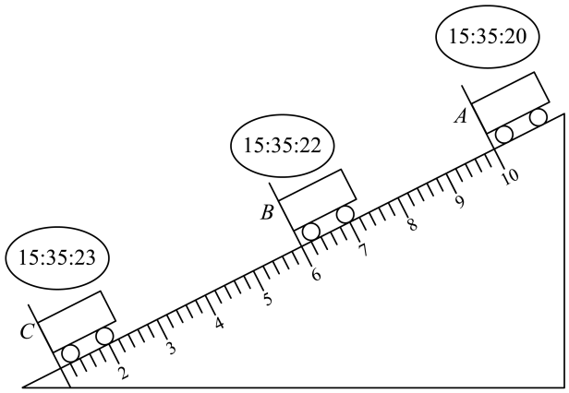
（1）该实验的原理是： ；
（2）实验中使用的斜面的坡度 （选填“较小”或“较大”），其目的是： ；
（3）小车在AC段平均速度v_{AC}= m/s；
（4）可以看出小车在做 （选填“匀速”或“变速”）直线运动；如果让小车过了A点才开始计时，则所测AC段的平均速度会 （选填“偏大”、“偏小”或“不变”）；
（5）小明进一步实验测得小车在斜面上运动时，前半程平均速度为v₁，后半程平均速度为v₂，则小车全程平均速度v= （用字母v₁和v₂表示）。
【答案】 $v=\frac{s}{t}$ 较小 便于测量时间 0.3 变速 偏大 $\frac{2v_{1}v_{2}}{v_{1}+v_{2}}$
【详解】（1）[1]测量平均速度需要测量路程和时间，再用$v=\frac{s}{t}$计算平均速度。
（2）[2][3]斜面坡度较小，用时较长，便于测量时间。
（3）[4]通过的路程
s_{AC}=10dm=1m
所用时间t_{AC}=3s，平均速度
$$v_{\text{AC}}=\frac{s_{\text{AC}}}{t_{\text{AC}}}=\frac{1m}{3s}=0.3\frac{m}{s}$$
（4）[5]小车通过前半程所用时间大于后半程，因此小车在做变速直线运动。
[6]小车过了A点才开始计时，则会导致所测时间偏小，根据$v=\frac{s}{t}$可知，所测AC段的平均速度会偏大。
（5）[7]一半路程为0.5m，因此通过前半路程的时间为
$$t_{1}=\frac{s_{1}}{v_{1}}=\frac{0.5m}{v_{1}}$$
通过后半程的时间为
$$t_{2}=\frac{s_{2}}{v_{2}}=\frac{0.5m}{v_{2}}$$
因此小车全程平均速度
$$v=\frac{s}{t}=\frac{1m}{t_{1}+t_{2}}=\frac{1m}{\frac{0.5m}{v_{1}}+\frac{0.5m}{v_{2}}}=\frac{2v_{1}v_{2}}{v_{1}+v_{2}}$$
13．如图，在“测量平均速度”的实验中，提供的实验器材有：木板（长为120.0cm，底端有金属挡板）、小车（长15cm）、秒表、木块。
（1）该实验的原理是 ；
（2）木板底部金属挡板的作用 ；
（3）实验时应保持斜面的倾角较小，这是为了减小测量 （填“路程”或“时间”）时造成的误差；
（4）斜面倾角不变时，小车由静止释放，小车通过的路程越长，其平均速度越 （填“大”或“小”）；小车由静止释放，通过相同路程，斜面的倾角越大，小车运动的平均速度越 （填“大”或“小”）；
（5）一次实验中，小华测得小车从静止开始运动到两个车长的距离所用时间为1.2s，则小车的平均速度为 m/s；
（6）若保持斜面倾角不变，利用本实验提供的器材最多可测出 组小车由静止释放到撞击金属挡板过程中的平均速度。
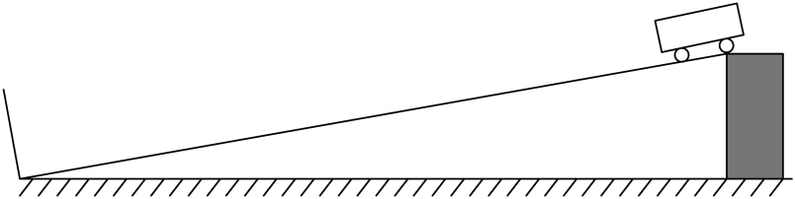
【答案】 $v=\frac{s}{t}$ 方便测量时间 时间 大 大 0.25 7
【详解】（1）[1]平均速度是指某段时间内的路程与这段时间的比值，所以测小车平均速度的实验原理为$v=\frac{s}{t}$。
（2）[2]在斜面上放置一个金属片的目的就是让小车在同一位置停下来，与小车相碰发出声音，便于测出小车行驶相同路程的时间。
（3）[3]斜面坡度越大，小车沿斜面向下加速运动越快，过某点的时间会越短，计时会越困难，所以为使计时方便，斜面坡度应小些。
（4）[4][5]斜面倾角不变时，小车由静止释放，小车通过的路程越长，其平均速度越大；小车由静止释放，通过相同路程，斜面的倾角越大，所用时间越短，小车运动的平均速度越大。
（5）[6]小车长15.0cm，所以两个车长的距离为
s=15.0cm×2=30.0cm=0.3m
所以小车的平均速度为
$$v=\frac{s}{t}=\frac{\text{0.3m}}{\text{1.2s}}\text{=0.25m/s}$$
（6）[7]已知木板长为120.0cm，小车长15.0cm，所以利用本实验提供的器材最多可测由静止释放到撞击金属挡板过程中平均速度的小车组数为
$$\frac{\text{120.0cm}}{\text{15.0cm}}\text{-1=7}$$
14．小明在“测小车的平均速度”的实验中，设计了如图所示的实验装置：小车从带刻度的、分度值为1cm的斜面顶端由静止下滑，图中的时间是小车到达A、B、C三处时电子表的显示时刻：（数字分别表示“时：分：秒”）
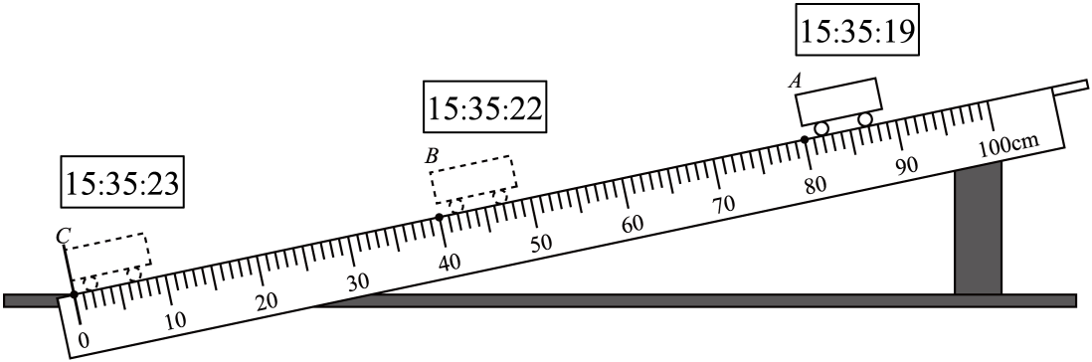
（1）该实验是根据公式 进行测量的；
（2）要完成该探究实验，需要的器材除了斜面、小车、挡板之外，还需要的测量工具有 和 ；
（3）实验中为了方便计时，应使斜面坡度较 （选填“陡”或“缓”）些；
（4）请根据图中图中所给信息回答：s_{BC}= cm，t_{BC}= s，v_{AC}= m/s；
（5）实验前必须学会熟练使用电子表，如果让小车过了A点后才开始计时，则会导致所测AC段的平均速度v_{AC}变 （选填“大”或“小”）；
（6）小车全程 （选填“是”或“不是”）做匀速直线运动；
（7）实验中，v_{AB}、v_{BC}、v_{AC}三者按由大到小的顺序排列，应该是 。（提示：此空格式为______>______>______）
【答案】 $v=\frac{s}{t}$ 刻度尺 停表 缓 40.0 1 0.2 大 不是 v_{BC}>v_{AC}>v_{AB}
【详解】（1）[1]本实验测量平均速度采用的是一种间接测量法，通过测量小车通过的路程和所用的时间，然后根据速度公式计算平均速度，所以这个实验的原理是$v=\frac{s}{t}$。
（2）[2][3]需要测量小车通过的路程和所用的时间，需要的测量工具是停表和刻度尺。
（3）[4]小车所放的斜面应保持较小的坡度，小车速度变化越慢，这样小车在斜面上运动时间会长些，便于测量时间。
（4）[5][6][7]由图可知，s_{BC}=40.0cm，t_{BC}=1s，AC段路程和时间
s_{AC}=80.0cm=0.8m
t_{AC}=4s
则
$$v_{AC}=\frac{s_{AC}}{t_{AC}}=\frac{0.8m}{4s}=0.2m/s$$
（5）[8]如果让小车过了起点A才开始计时，则计时的时间会比实际的时间短，根据速度公式可知，在路程一定的情况下，平均速度的结果会偏大。
（6）[9]由图可知，小车在不同路段的平均速度不同，可知小车从斜面顶端运动到底端过程中，小车做的是变速运动。
（7）[10]通过AB段的平均速度
$$v_{AB}=\frac{s_{AB}}{t_{AB}}＝\frac{40.0cm}{3s}≈13.33cm/s=0.1333m/s$$
通过BC段的平均速度
$$v_{BC}=\frac{s_{BC}}{t_{BC}}＝\frac{40.0cm}{1s}=40cm/s=0.4m/s$$
v_{AB}、v_{BC}、v_{AC}三者按由大到小的顺序排列，应该是v_{BC}>v_{AC}>v_{AB}。
15．如图是“测量小车运动的平均速度”的实验装置，让小车从斜面的A点由静止释放，开始下滑，分别测出小车从A点到达B点和C点的时间，即可测出不同阶段的速度
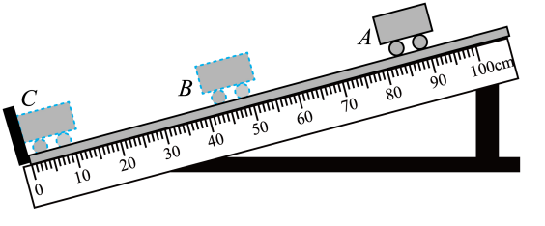
（1）小车的速度是通过 （选填“直接”或“间接”）测量的方法测得的，其原理是 ；
（2）实验测得小车从A滑到B的时间t_{AB}＝1.6s，从A滑到C的时间t_{AC}＝2.4s，则BC段的速度是 m/s；
（3）实验时，发现小车的速度很快，不便于测量时间，则应采取的操作是 ；
（4）小楠实验时，又选用了形状相同、轻重不同的小车，在同一个斜面上做了多次实验，记录数据如表，分析表中数据可知：小车的速度与小车的轻重 （选填“有”或“无”）关。说出你的依据： 。
实验序号 | 小车的轻重 | 运动距离 | 运动时间
1 | 较轻 | 1.00m | 2.5s
2 | 较重 | 1.00m | 2.5s
3 | 更重 | 1.00m | 2.5s
【答案】 间接 $v=\frac{s}{t}$ 0.5 降低斜面坡度 无 见解析

【详解】（1）[1][2]实验中需用刻度尺测量路程，用停表测量时间，然后利用
$$v=\frac{s}{t}$$
求得小车的平均速度，因此小车的平均速度是通过间接测量的方法测得的，其测量原理是
$$v=\frac{s}{t}$$
（2）[3]由图知，刻度尺的分度值为1cm，BC段的路程
$$s_{BC}＝\text{40.0cm}＝\text{0.4m}$$
所用时间
$$t_{BC}＝t_{AC}﹣t_{AB}＝\text{2.4s}﹣\text{1.6s}＝\text{0.8s}$$
则BC段的速度
$$v_{BC}=\frac{s_{BC}}{v_{BC}}=\frac{\text{0.4m}}{\text{0.8s}}=0.5\text{m/s}$$
（3）[4]斜面坡度越大，小车沿斜面向下加速运动越快，过某点的时间会越短，计时会越困难，所以为使计时方便，斜面坡度应小些。
（4）[5][6]分析表中数据可知：小车的平均速度与小车的轻重无关，因为小车从较轻→较重→更重，所通过的路程和时间都相等，由
$$v=\frac{s}{t}$$
可知，小车的平均速度相同。

